Рисование: «Кораблик»
Программное содержание. Учить детей рисовать по представлению предметы, состоящие из двух частей, и закрашивать их восковыми мелками. Учить тонировать лист бумаги акварельными красками.
Материал. Половинки листов бумаги для акварели, восковые мелки, акварельные краски, кисточки, баночки с водой.
Ход занятия:
Прочитайте отрывок из стихотворения А. Пушкина:
Ветер по морю гуляет
И кораблик подгоняет.
Он бежит себе в волнах
На раздутых парусах —
Мимо острова крутого,
Мимо города большого.
Спросите у детей: «Что есть у корабля? (Корпус, палуба, парус.)
Предложить детям нарисовать кораблик восковыми мелками. Сначала надо нарисовать корпус в виде перевернутой трапеции, а сверху треугольный парус. Закрасить корабль мелками сплошным слоем. Вокруг нарисовать море голубой акварельной краской, разбавляя ее большим количеством воды.

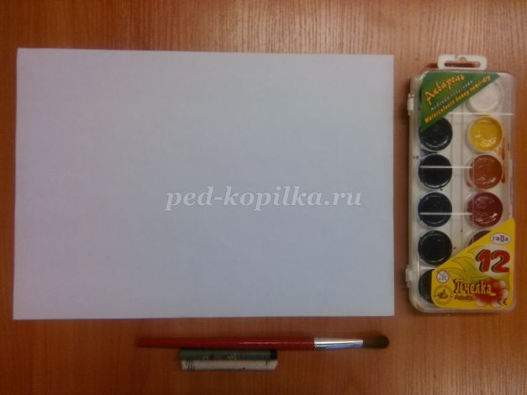
Материалы: альбомный лист, белый и чёрный восковые мелки, акварель, широкая кисть.

Ход работы:
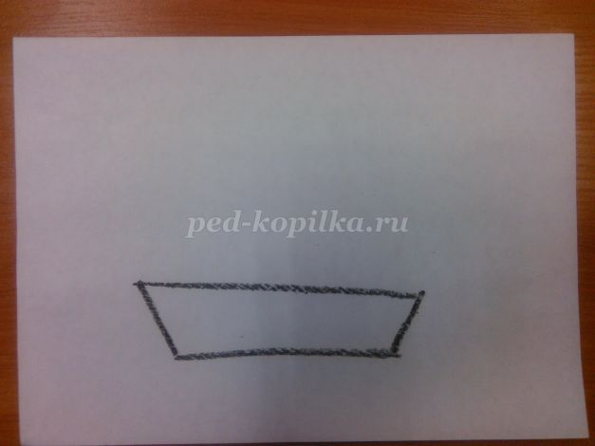
1.Рисуем контур кораблика чёрным мелком. Рисуем трапецию: днище - прямой линией, от неё наверх с двух сторон рисуем линии наверх как показано на фото

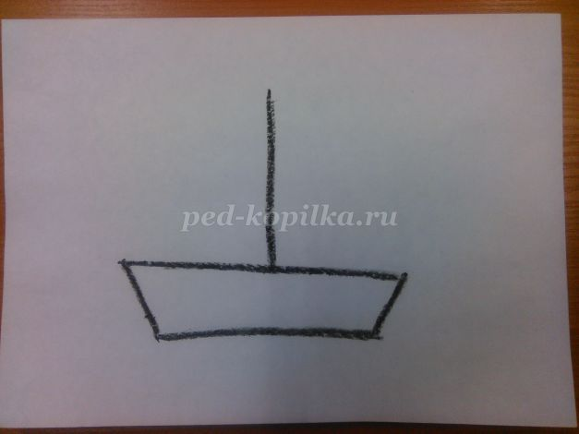
2. Нарисовать мачту: провести прямую линию примерно по центру верхней горизонтальной линии

3. Нарисовать парус двумя линиями с двух сторон, как показано на фото
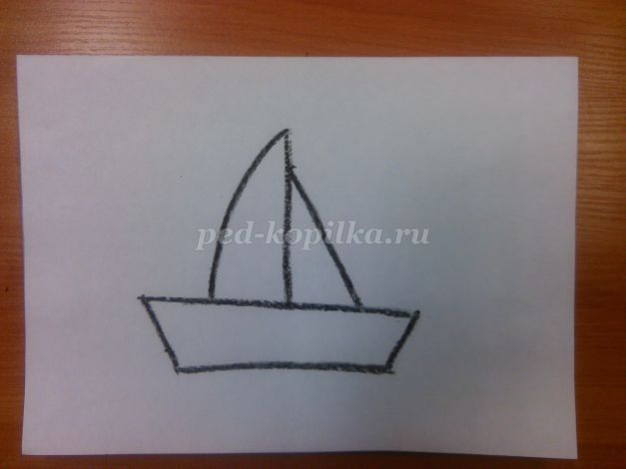

4. Прочертить на кораблике доски:

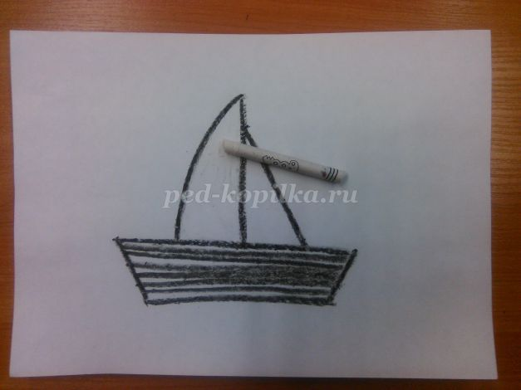
5. Закрасить парус с левой стороны белым мелком

6. Теперь рисуем море. Чёрным мелком рисуем волны, горизонтально деля волнистой линией лист примерно пополам
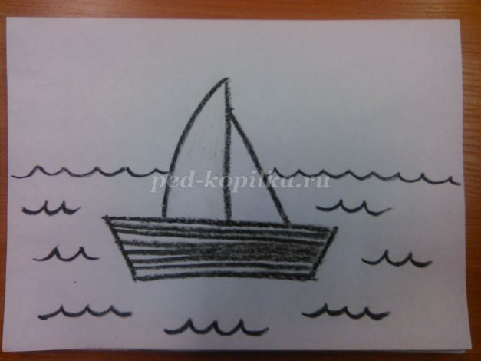

7. Теперь принимаемся за акварель. Раскрашиваем аккуратно весь лист синей(голубой) краской, море.
